Инструкция по настройке проекта при использовании GOST BOM

Содержание

# Создание проекта

1. Создание проекта:

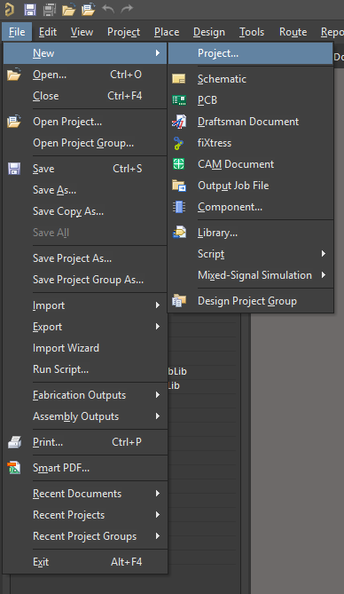

Зададим имя проекта и директорию, в которой будет храниться проект:

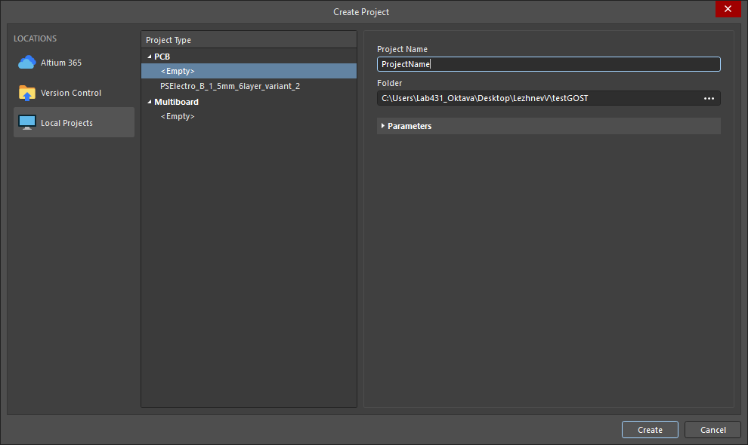

1. Наведем курсор мыши на проект и нажмем правой кнопкой мыши. Данное меню позволяет взаимодействовать с проектом:

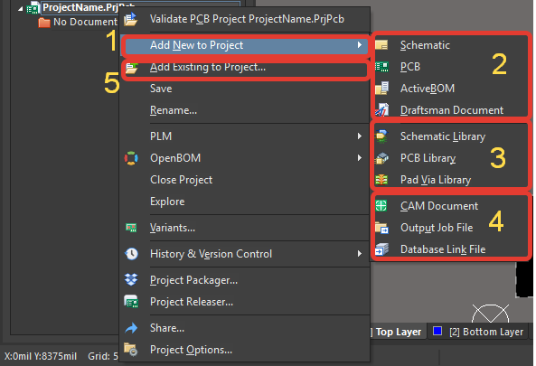

1 – пункт меню, отвечающий за создание новых документов:

2 – документации (схема, печатная плата, ведомость покупных, сборочный чертеж);

3 – библиотек;

4 – прочие документы;

5 – пункт, отвечающий за добавление уже существующих документов к проекту.

На данный момент нам нужно лишь создать файл для проектирования схемы и печатной платы, после чего проект примет следующий вид:

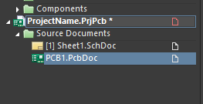

Сохраним проект. При сохранении необходимо задать название схемы и печатной платы одинаковыми. Проект должен принять следующий вид:

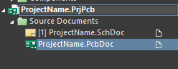

Перед началом разработки схемы необходимо настроить проект.

# Настройка шаблона форматки

В первую очередь необходимо выбрать подходящий шаблон для чертежа. Для этого необходимо выполнить действия, указанные на скриншоте:

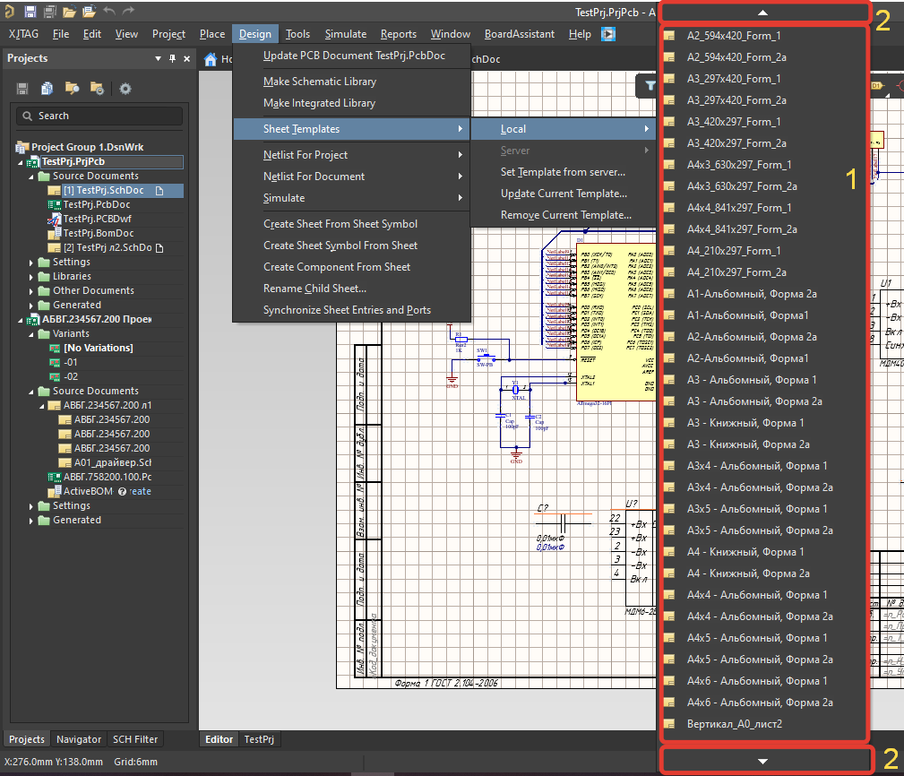

1 – список шаблонов форматки;

2 – стрелки, при наведении на которые происходит прокрутка списка.

При многостраничном чертеже первый лист должен быть выполнен по Форме 1, а все последующие листы по форме 2а. Для работы с BoardAssistant подойдут лишь форматки, которые начинаются со слова BOAS.

# Заполнение полей форматки

Теперь откроем меню настройки свойств проекта по примеру рисунка ниже.

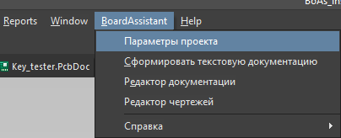

В открывшемся меню можем наблюдать следующее:

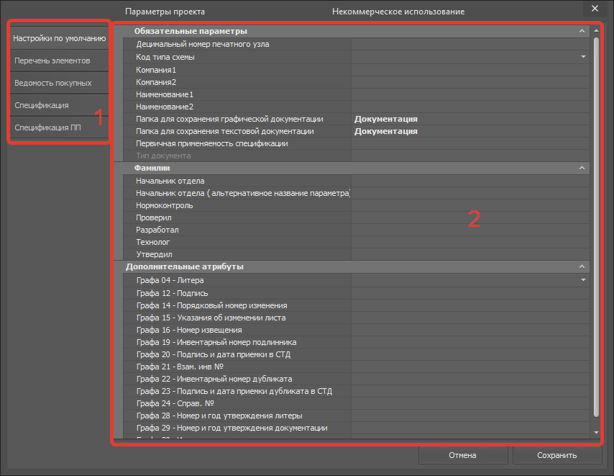

1 – вкладки с параметрами форматок, для различных документов. Настройки по умолчанию как раз и отвечают за форматку Э3;

2 – сами параметры форматки, в зависимости от документа.

Пример заполнения полей для схемы Э3:

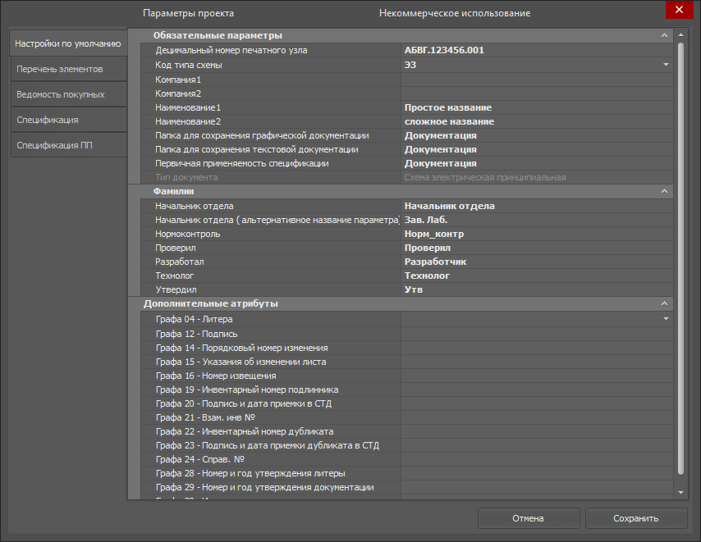

После нажатия на кнопку «Сохранить» все изменения автоматически внесутся в форматку. Также прошу обратить внимание, что в случае, когда наименование проекта поместится в одну строку поле «Наименование 2» не нужно заполнять. В противном случае необходимо вручную разбить наименование и вписать в обе поля.

# Подключение и настройка библиотек

Для дальнейшей настройки проекта потребуется подключить одну из библиотек. Для этого необходимо выполнить следующую последовательность действий:

1. Нажать на иконку «Place Part», на рисунке представлены два способа вызова панели расположения компонента:

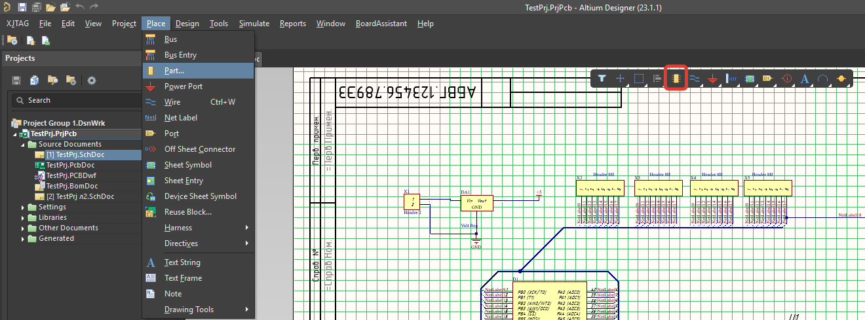

Также есть возможность вызова данной панели через меню «Panels»

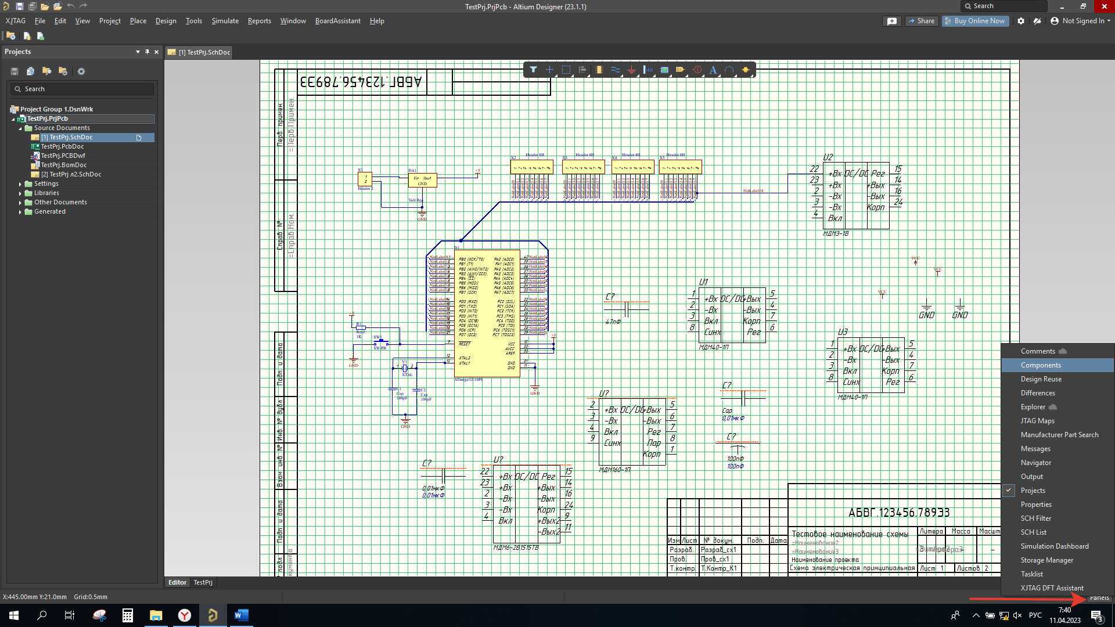

1. Затем необходимо нажать на три плитки и в выпавшем меню нажать на пункт, указанный на изображении ниже:

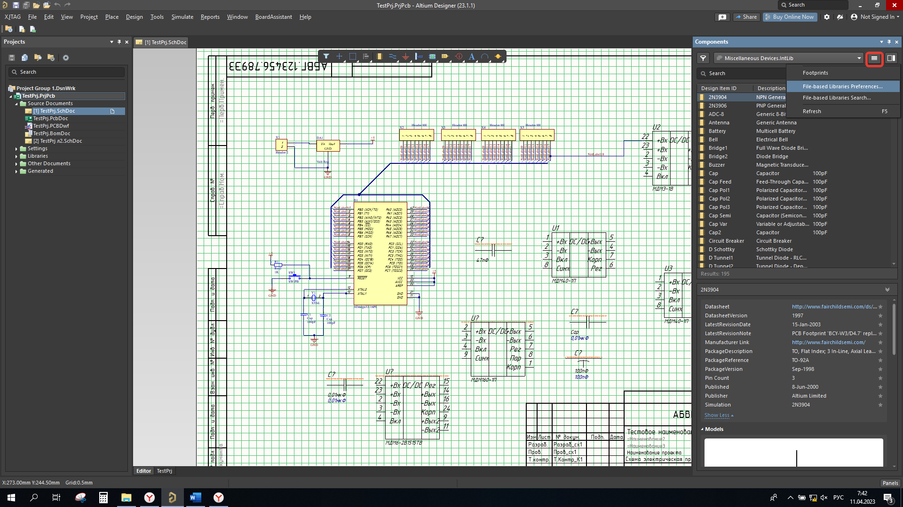

1. В открывшемся окне необходимо нажать на кнопку «Add Library»

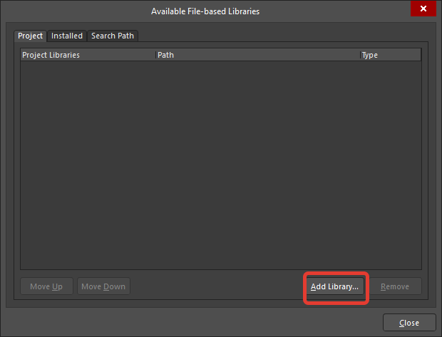

1. В открывшемся окне необходимо указать путь к файлам библиотек. Для того, чтобы в окне отобразились библиотеки баз данных необходимо включить отображение файлов с таким форматом:

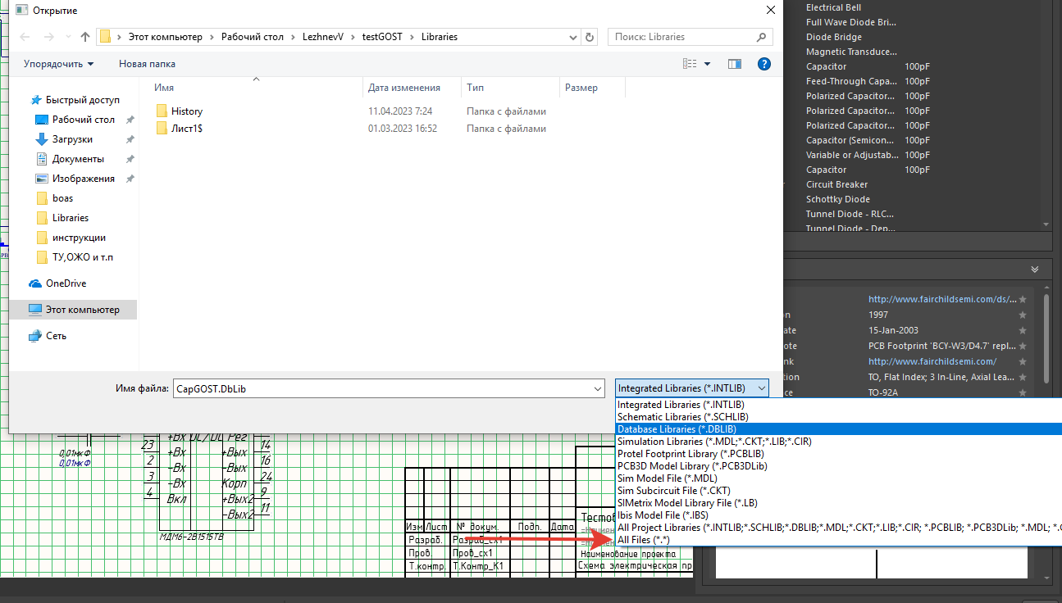

При необходимости подключения библиотек с разными форматами следует выбрать тип файлов, указанный красной стрелкой.

1. Далее необходимо среди отобразившихся библиотек выбрать те, которые будут использоваться в проекте. Для одновременнго выбора нескольких библиотек необходимо зажать Ctrl и поочередно выбирать необходимые бибилиотеки и нажать «Открыть»:

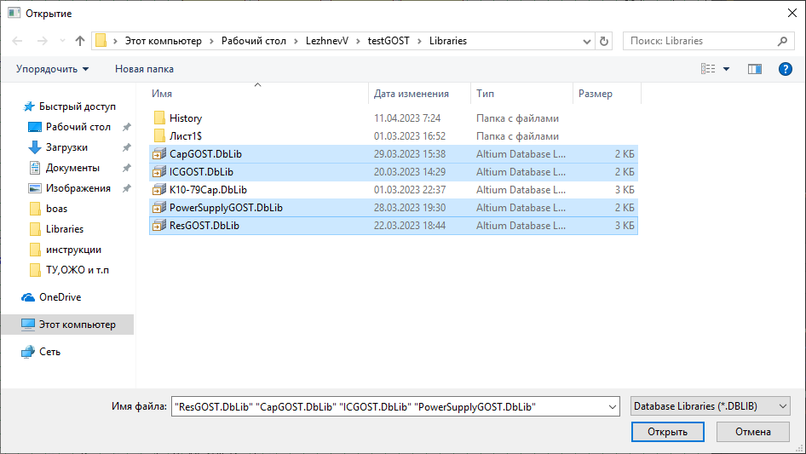

После чего выбранные библиотеки отобразятся в списке доступных:

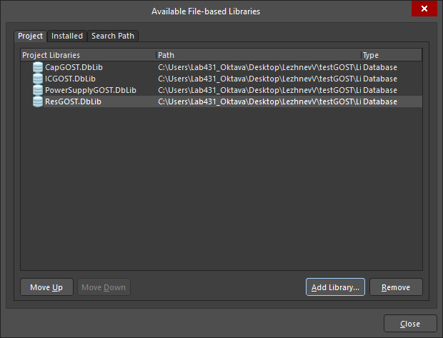

Закрываем данное окно.

# Настройка библиотек

Теперь перейдем к настройке библиотек. Данную процедуру необходимо выполнять впервые при первой установке библиотек и в случае обновления библиотек. Каждый раз при создании проекта данный алгоритм повторять не придется.

Данный алгоритм настройки аналогичен для всех библиотек. В качестве примера будет использоваться библиотека, содержащая конденсаторы.

1. Откроем меню настройки библиотеки, нажав дважды левой кнопкой мыши по файлу «CapGOST.DbLib»:

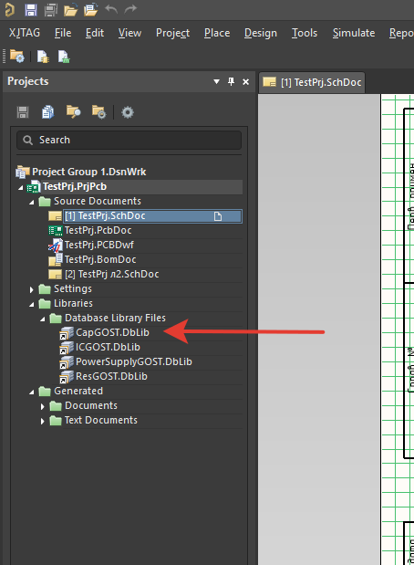

1. В открывшемся окне необходимо выполнить следующую последовательность действий:

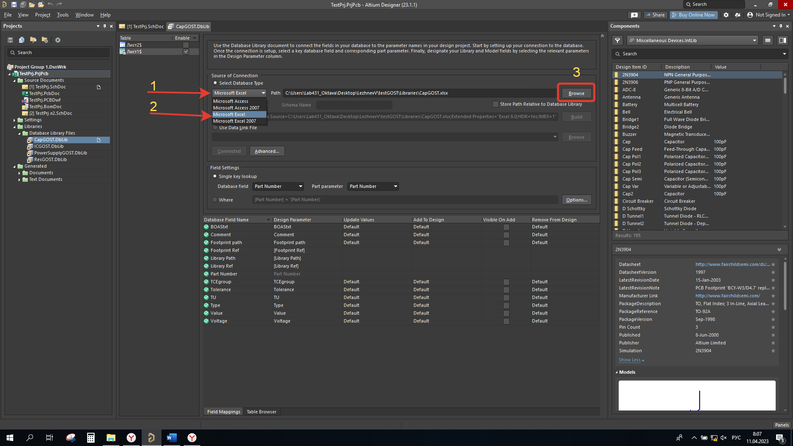

1 – нажать на меню выбора типа базы данных;

2 – выбрать тип базы данных «Microsoft Excel»;

3 – нажать на кнопку, чтобы указать путь к файлу базы данных.

1. В открывшемся окне необходимо включить отображение всех файлов и выбрать файл базы данных, имеющий аналогичное название, что и настраиваемая библиотека и нажать «Открыть»:

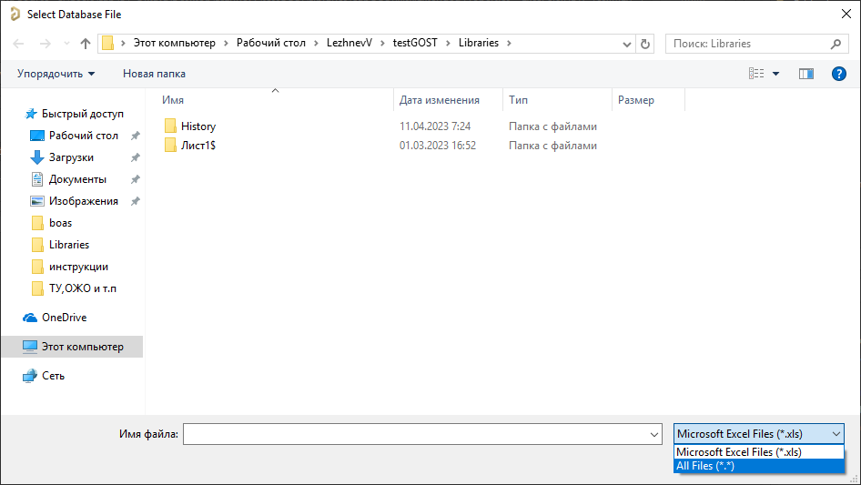

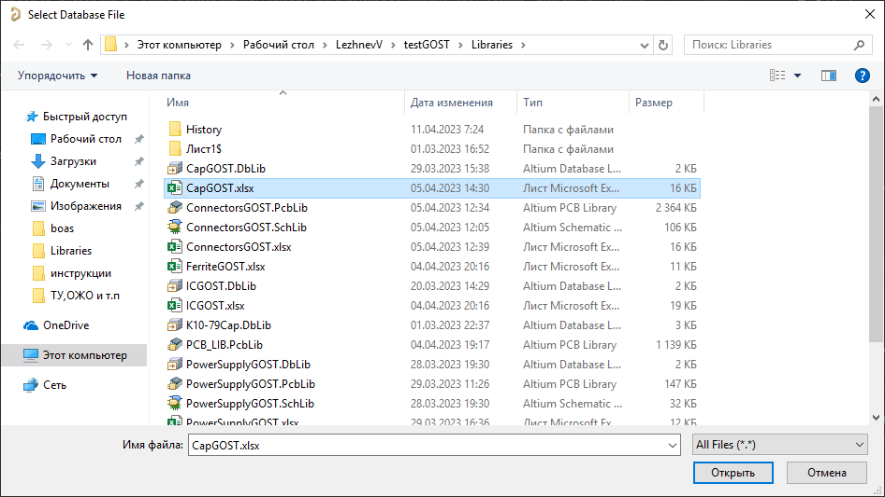

1. После чего необходимо переподключить файл базы данных к библиотеке:

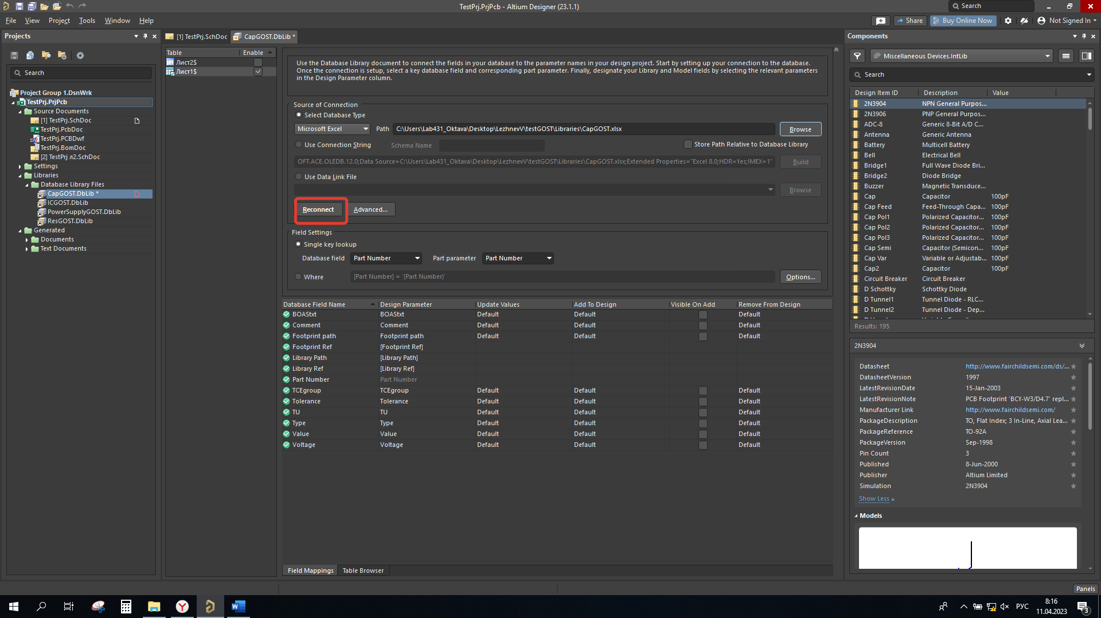

1. Теперь можно приступить к настройке библиотеки.

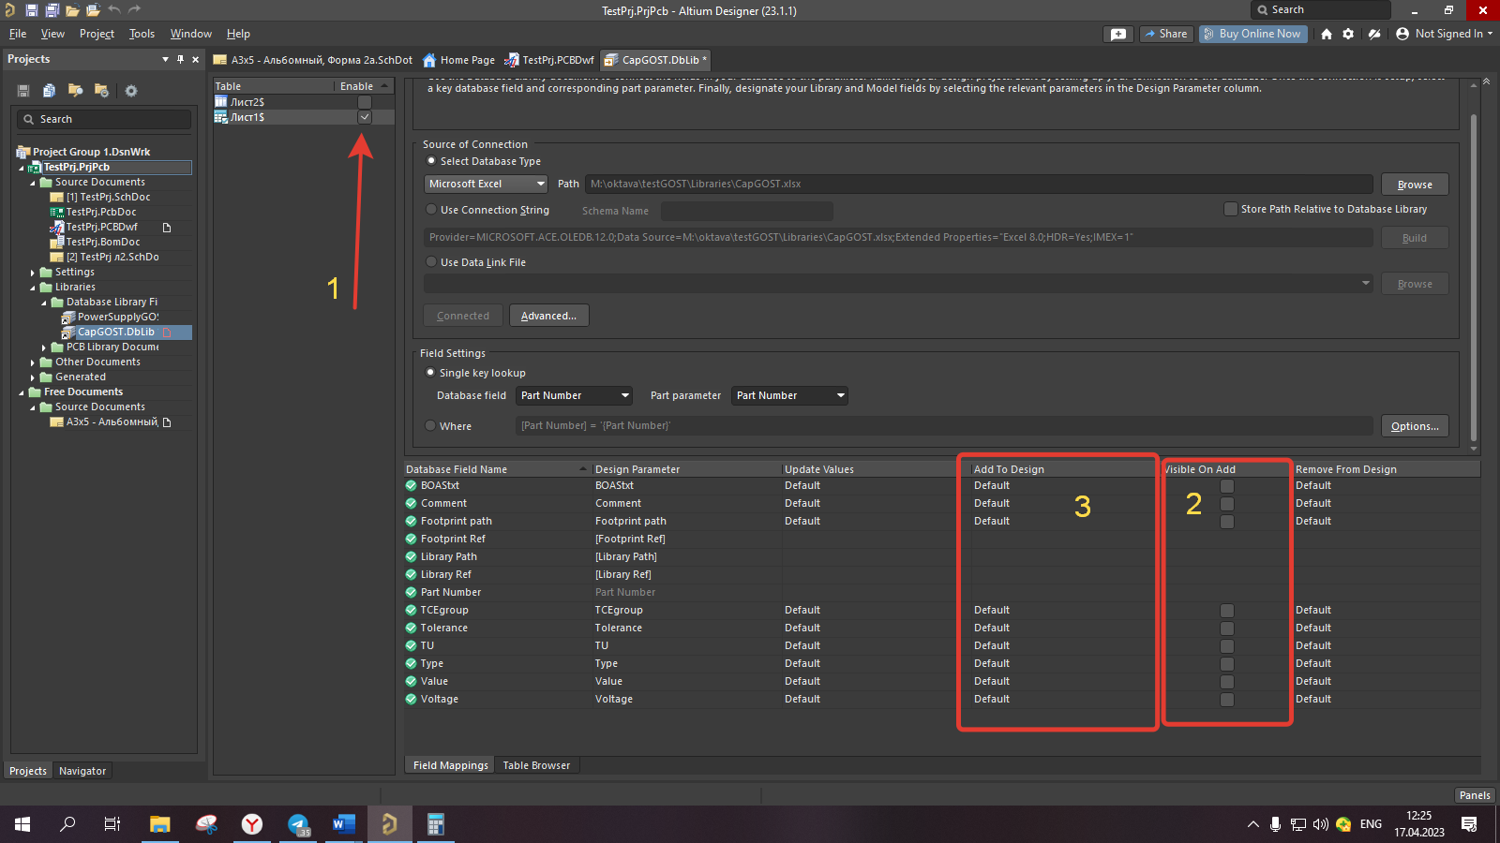

1 – галочка должна быть только напротив первого листа;

2 – в столбце должны отсутствовать галочки;

3 – в столбце должны все строки должны иметь значение «Default».

# Редактирование полей имен для ПЭ, ВП и СП

При необходимости изменить настройки полей для ПЭ, ВП и СП необходимо сделать следующее:

1. Перейти в редактор документации

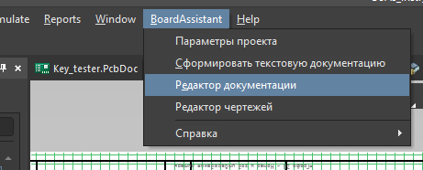

1. Отредактировать необходимые поля

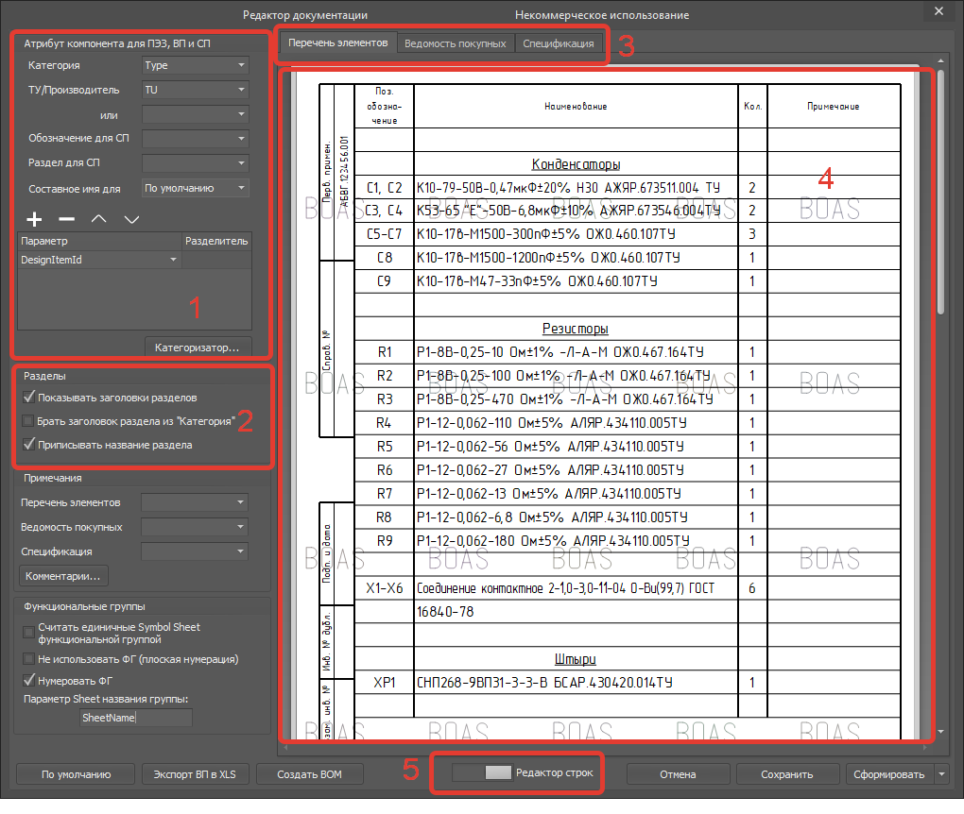

1 – параметры, отвечающие за формирование поля «Наименование во всех документах;

2 – настройки отображения разделов;

3 – вкладки, отвечающие за вид документа;

4 – предпросмотр документа;

5 – переключатель для редактирования строк.

Значения в поле «Обозначение» для документации в СП будут обновлены автоматически после заполнения штампа соответствующих чертежей.

Рассмотрим подробнее переключатель для редактирования строк. После перехода в режим редактирования необходимо «открыть замочек» указанный на рисунке:

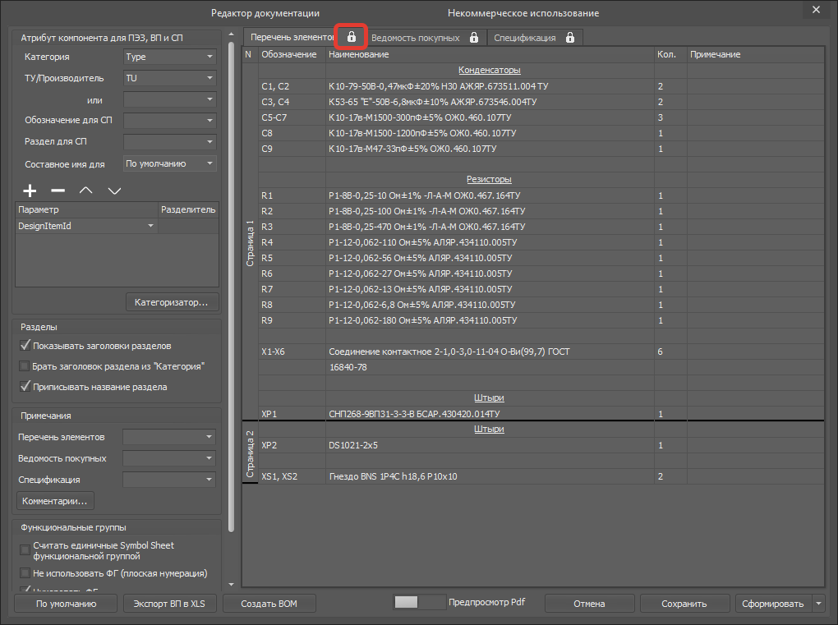

После чего можно будет отредактировать сроки или например добавить примечание к конкретной строке, после чего необходимо переключиться в предпросмотр PDF **не закрывая замочек**.

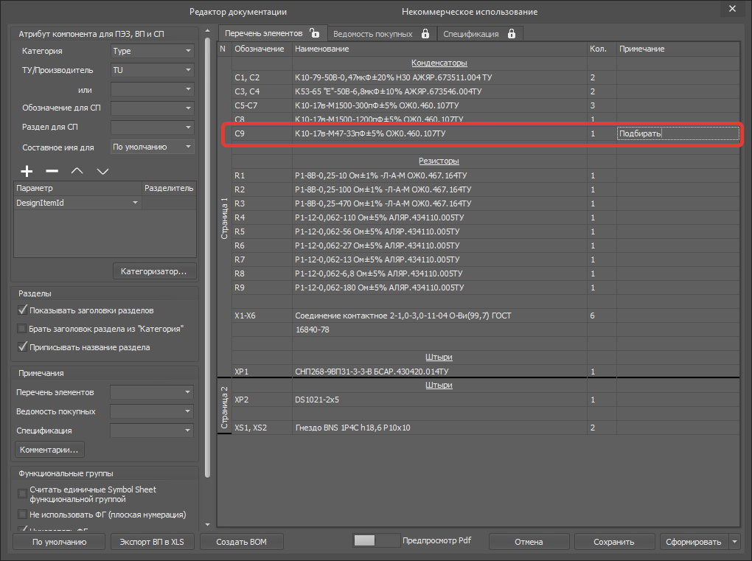

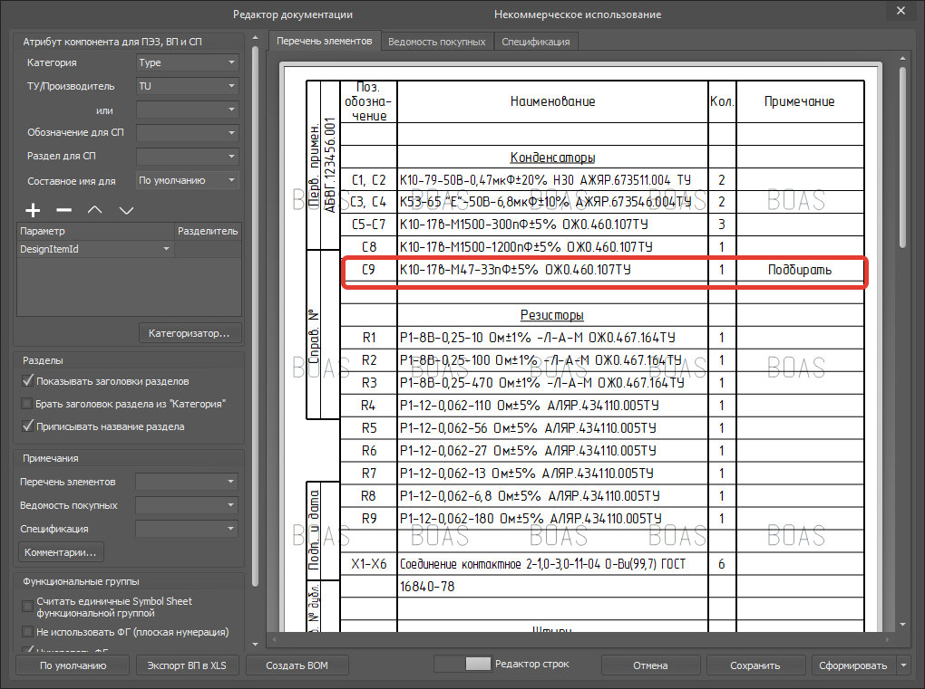

В конце необходимо сохранить все изменения нажав на кнопку «Сохранить» и закрыть редактор документации.

# Выпуск документации

С целью облегчения оформления сборочного чертежа в будущем сформируем текстовую документацию. Для этого необходимо в меню Board Assistant выбрать пункт «Сформировать текстовую документацию», после чего будет запущен процесс формирования текстовой документации.

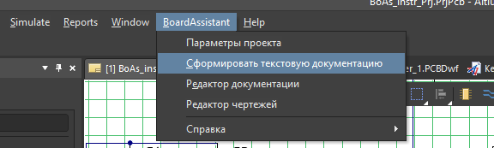

# Оформление послойного чертежа

После трассировки печатной платы перейдем к оформлению послойного чертежа печатной платы. Для начала необходимо открыть меню, для добавления чертежей в проект ПП:

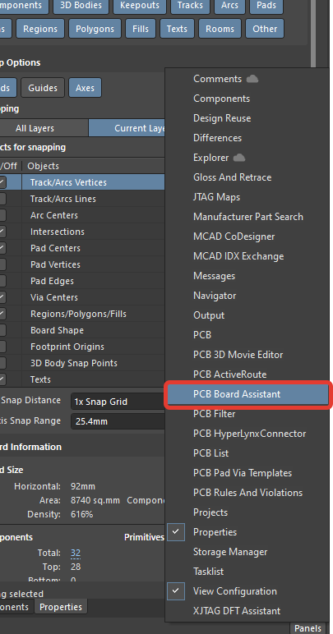

После чего слева или справа должно появиться подобное меню:

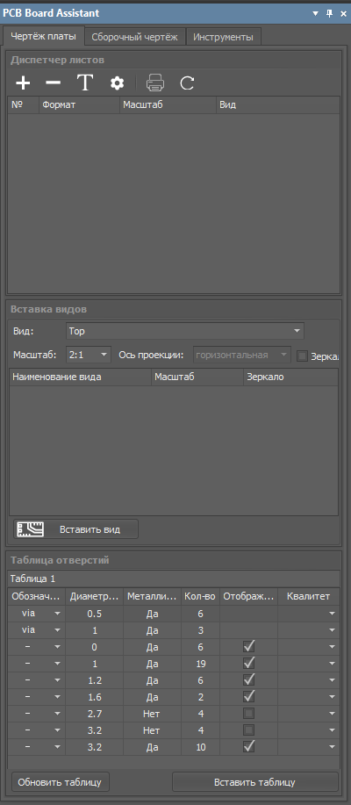

Данное меню состоит из 3-х вкладок, две из которых мы далее рассмотрим подробнее. Вкладка для работы с СБ будет разобрана в соответствующем разделе инструкции. Начнем с вкладки послойного чертежа.

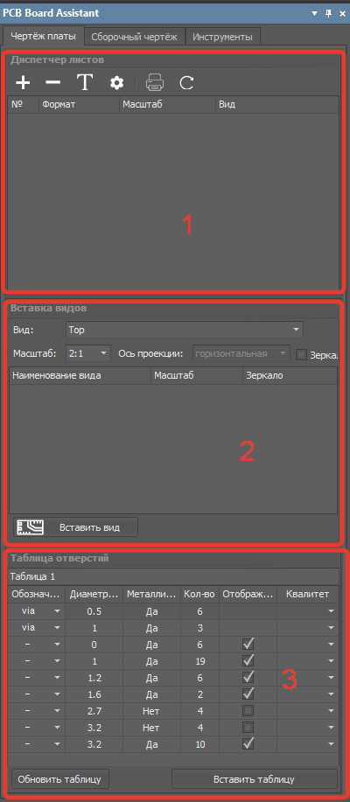

1 – поле, отвечающее за добавление листов;

2 – поле, отвечающее за добавление видов;

3 – поле, отвечающее за таблицу отверстий.

**Основные функции поля добавления листов.**

Значки в верхней части поля отвечают за:

+ – добавление листа в список;

- – удаление листа из списка;

Т – настройка форматки и добавление технических требований;

Шестерня – переход в меня настроек;

Принтер – вывод документации в PDF;

Стрелка – обновление графических компонентов.

**Основные функции поля добавления видов.**

В данном поле необходимо сначала выбрать вид, масштаб и при необходимости выбрать параметр «Зеркалить» если необходимо отзеркалить вид. Также имеется возможность выбрать как будет отзеркален вид – по горизонтали или по вертикали.

**Основные функции поля добавления таблицы отверстий.**

В данном поле можно задать обозначение отверстий, включить или выключить их отображение в таблице в КД и задать квалитет.

Особенности работы с функциями будут подробнее рассмотрены в примере разработки документации.

Вкладка с инструментами содержит основные функции для нанесения выносок, размеров, обозначений видов.

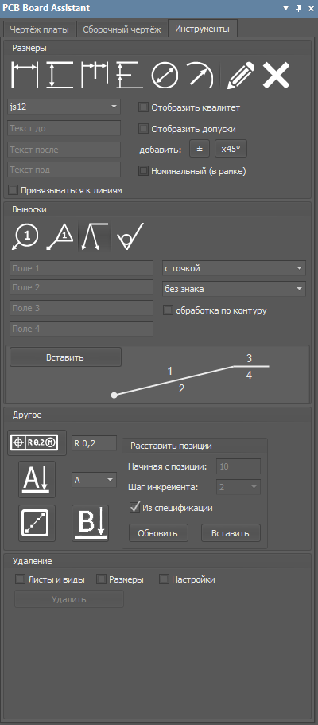

Теперь перейдем к разработке чертежа платы. Во вкладке «Чертеж платы» добавим лист. Первый лист предназначен для выполнения основного вида платы, разреза, вида сбоку и технических требований. В редакторе он создается пустым как раз с целью ручного добавления данных. **Также прошу обратить внимание, что для ДПП и ОПП разрез печатной платы нельзя добавить.**

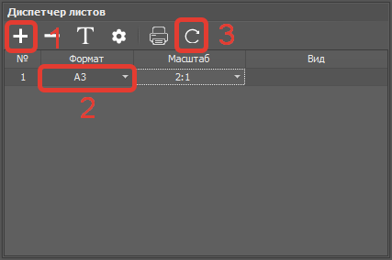

1 – добавим лист;

2 – в выпадающем списке сменим формат листа на А3;

3 – сохраним изменения.

После выполнения данных действий необходимо отдалить плату и переместиться вверх рабочей области.

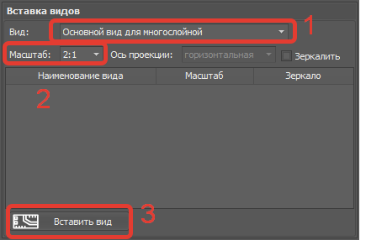

1 – выбрать основной вид для платы;

2 – при необходимости выбрать масштаб;

3 – нажать «Вставить вид», после чего нужно будет вручную расположить вид на листе.

По итогу наш лист должен принять следующий вид:

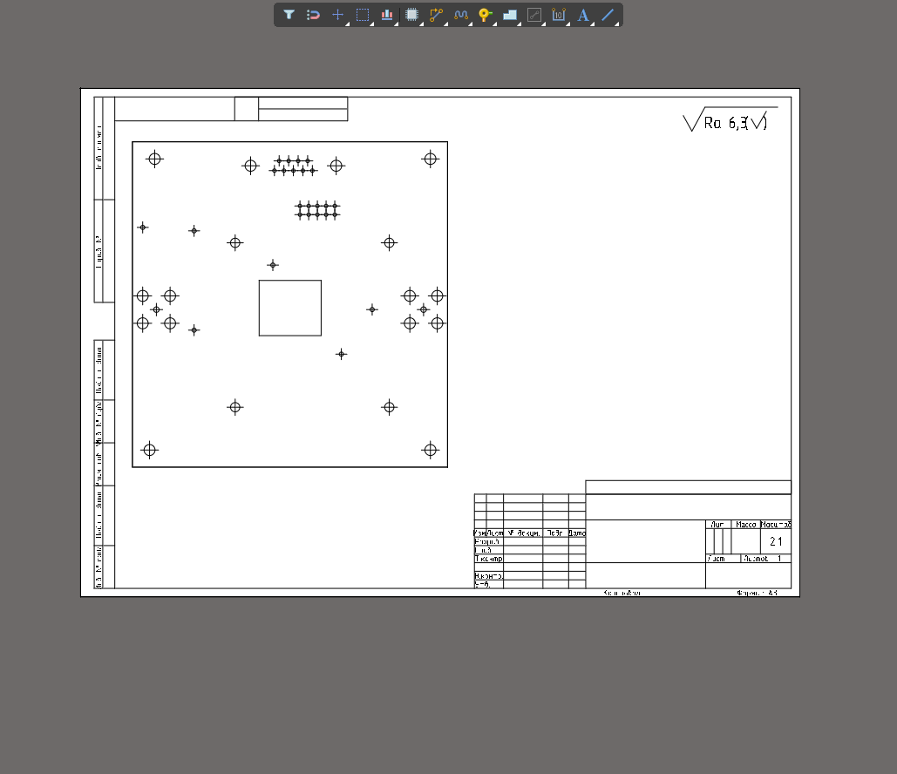

Вид платы слева и технические требования вставим позже. Теперь необходимо добавить листы для других видов: сигнальных, паяльной маски и шелкографии. Добавим еще несколько листов:

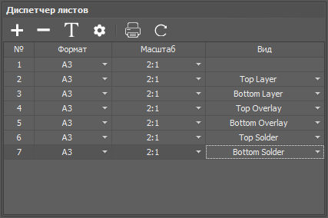

Как видно из рисунка выше, все новые листы добавляются в том же формате и с тем же масштабом, что и первый лист, с одним лишь исключением, что на каждом листе теперь присутствует отдельный вид. После применения изменений должны добавиться листы с соответствующими видами:

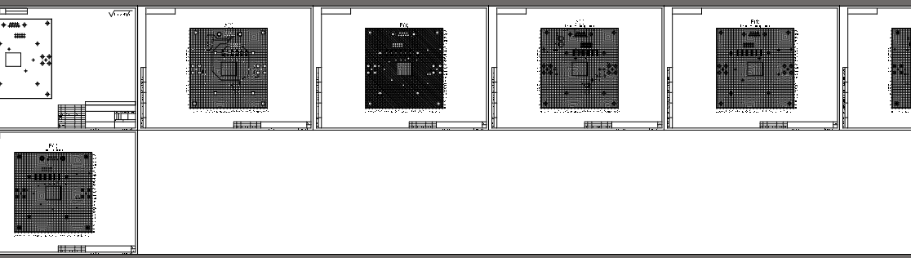

Теперь добавим вид слева и ТТ. Для этого в меню вставки видов выберем «Вид платы слева» и разместим его на первом листе:

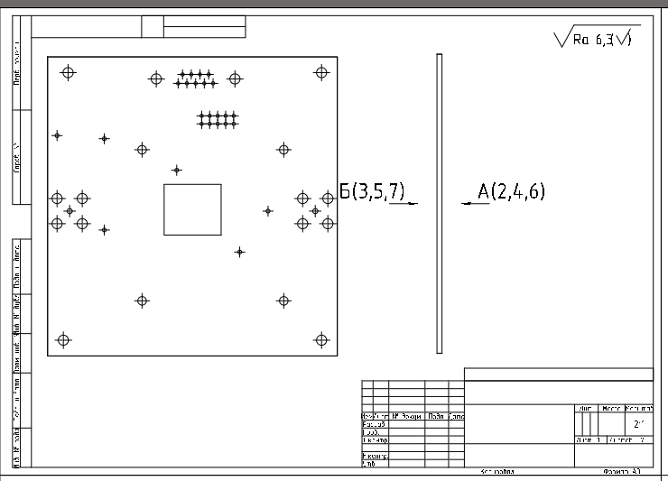

Как видно из рисунка выше, теперь на листе не поместятся технические требования и поэтому удалим добавленные вручную виды, применим изменения и заново разместим их с масштабом 1:1:

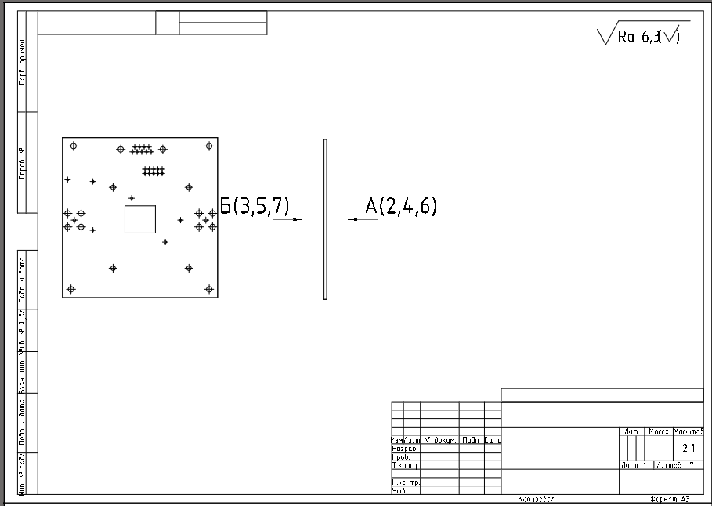

Как видно, теперь есть возможность добавить ТТ на лист, но сначала заполним поля форматки. Для этого нажмем на символ буквы Т:

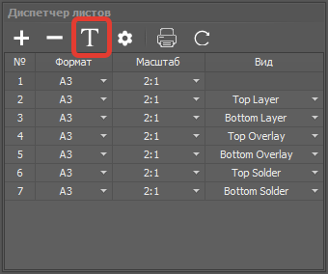

Рассмотрим подробнее открывшееся окно:

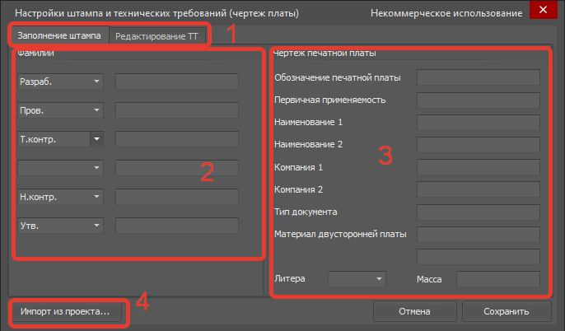

1 – вкладки для заполнения штампа и редактирования технических требований;

2 – параметры для заполнения фамилий;

3 – заполнение граф для чертежа печатной платы;

4 – кнопка для автоматического переноса значений полей из настроек Э3.

В данном случае я просто импортирую данные из проекта и заполню недостающую информацию, после чего данное окно примет следующий вид:

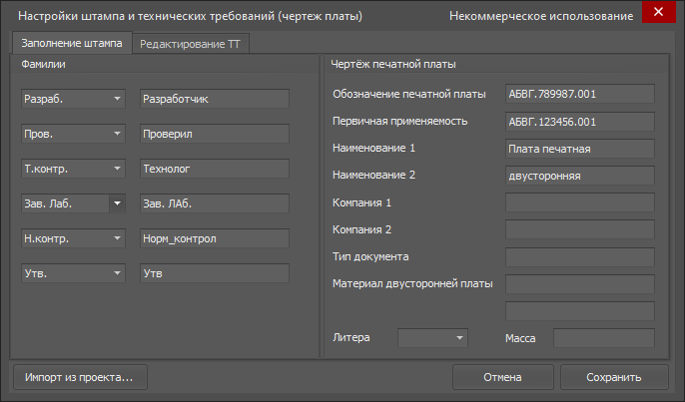

Сохраняем после чего данное окно автоматически закроется, а вся информация отобразится в штампе листа.

Теперь добавим ТТ, перейдя в соответствующую вкладку рассмотренного ранее меню:

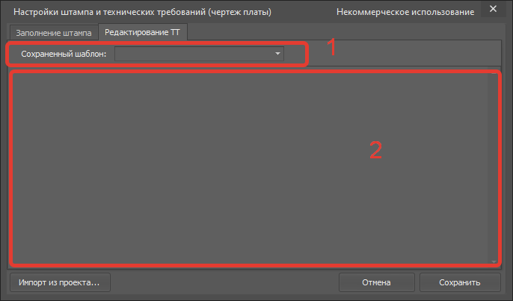

1 – добавление ТТ из имеющихся шаблонов;

2 – ручной ввод ТТ и редактор шаблонов.

Добавим ТТ из шаблона:

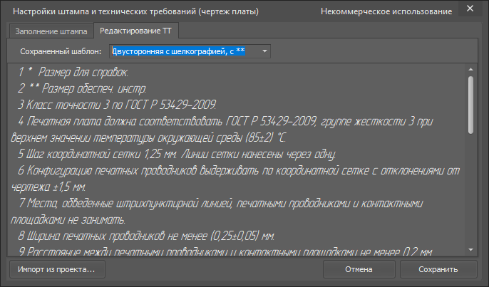

После сохранения окно закроется и на первом листе отобразятся все ТТ:

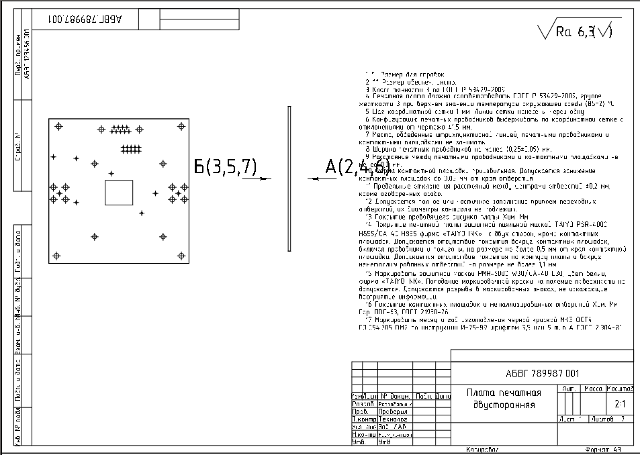

Как видно из рисунка выше, текст ТТ наложился на указатель видов. Изменим положение видов платы:

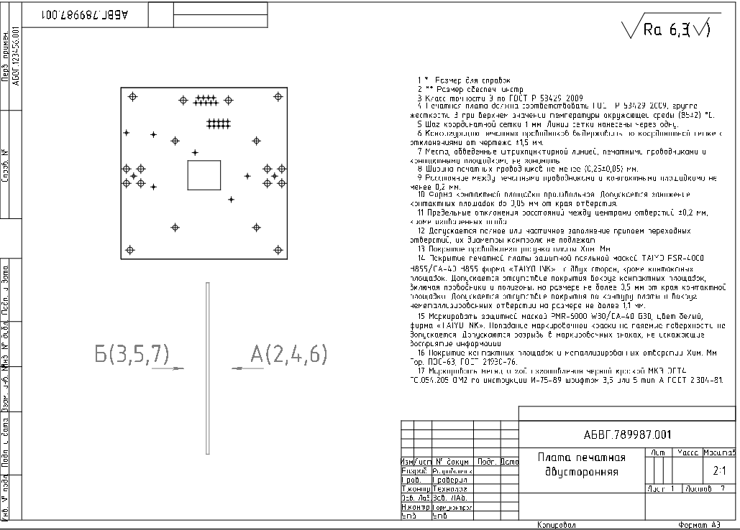

При необходимости размещения нескольких видов на одном листе рекомендуется создать пустые листы, а затем при помощи меню для вставки видов добавить требуемые виды на соответствующие листы:

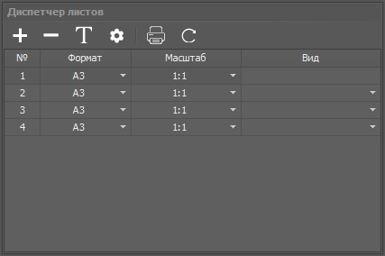

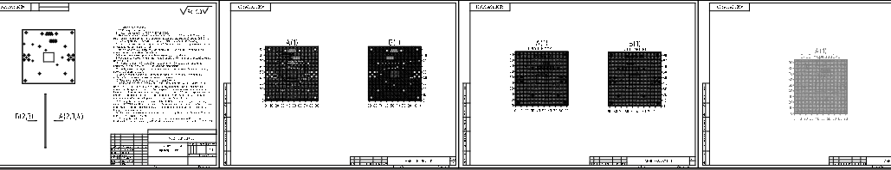

К сожалению, информация на виде слева не обновляется автоматически. Для обновления информации необходимо удалить данный вид, применить изменения и заново разместить на первом листе.

Теперь нанесем на основной вид ПП размеры. Для этого необходимо выполнить следующие действия:

1. Перейти во вкладку «Инструменты»;

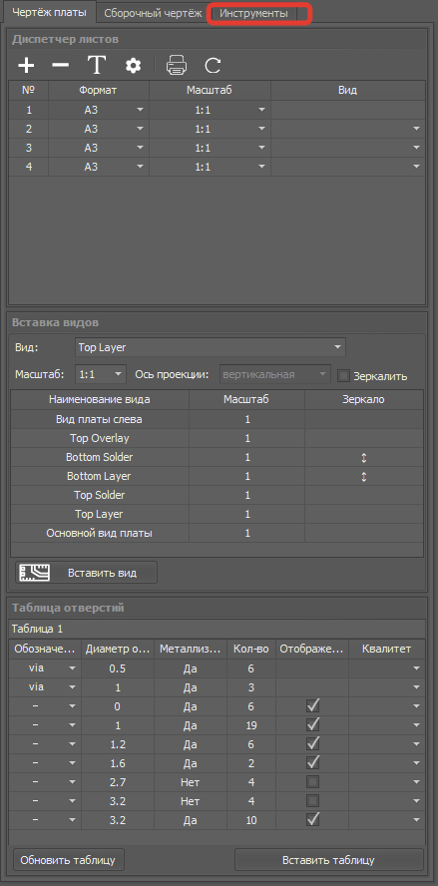

1. Для удобства поставить галочку для привязки к линиям и выбрать инструмент для нанесения габаритных размеров;

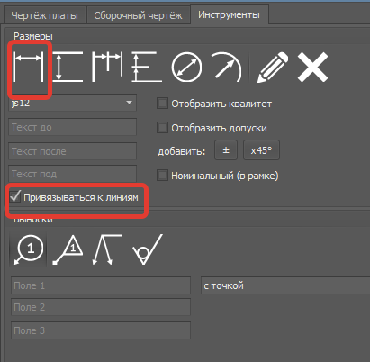

1. Необходимо нажать на горизонтальную сторону печатной платы и потащить вверх или вниз, в зависимости от выбранной стороны, после чего нажать ЛКМ для размещения размера;

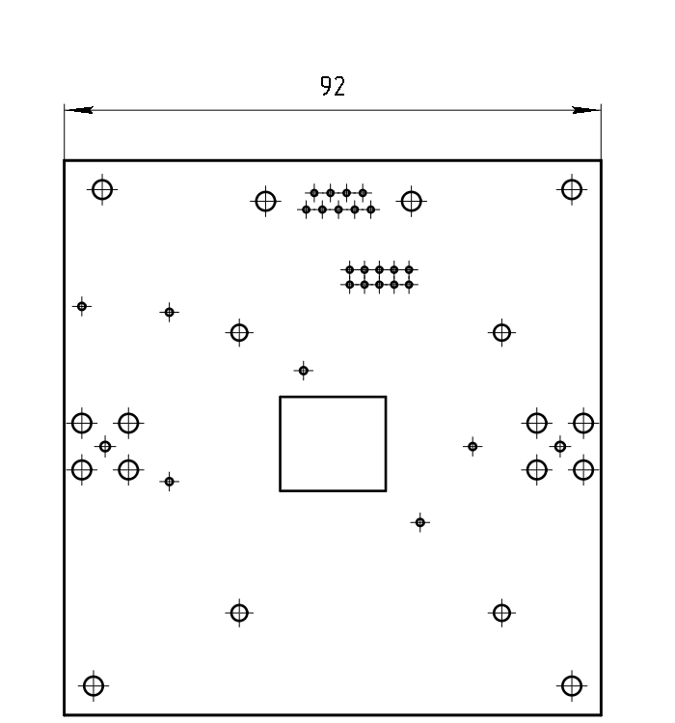

1. Аналогичным образом размещаются размеры вертикальных сторон при помощи соответствующего инструмента.

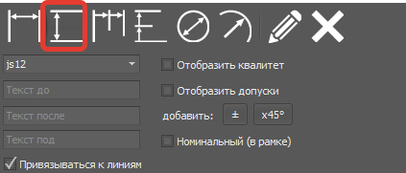

Для нанесения ординатных размеров необходимо воспользоваться одним из следующих инструментов:

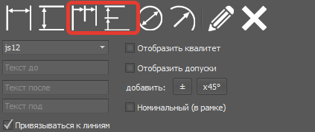

По итогу результат должен быть как на рисунке ниже:

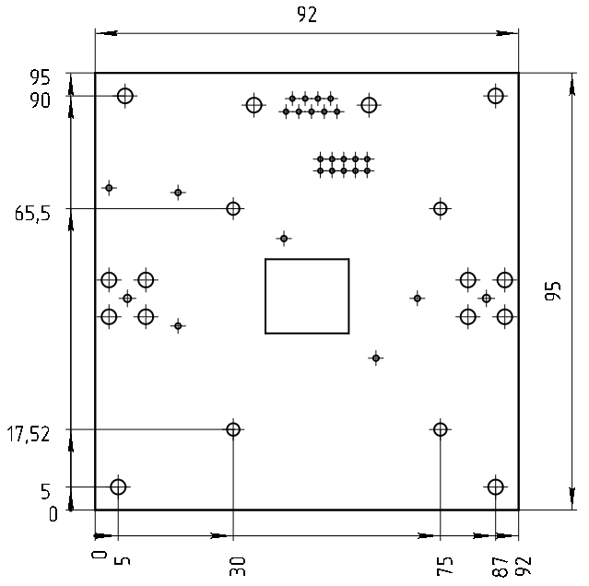

**Прошу обратить внимание на то, что при размещении расстояний до точек, близких друг к другу, будет наблюдаться наложение размеров друг на друга.**

Также стоит рассказать об очень важном и полезном инструменте, изображенном символом карандаша. Данный инструмент позволяет поправлять размещенные размеры, позиции и выноски. Для редактирования необходимо нажать на элемент, после чего активируется режим правки.

Теперь добавим диаметральные размеры и осевые линии. Для этого необходимо воспользоваться соответствующими инструментами:

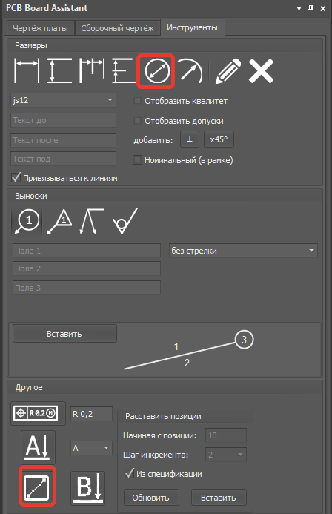

После нанесения диаметров и осевых линий получим следующий результат:

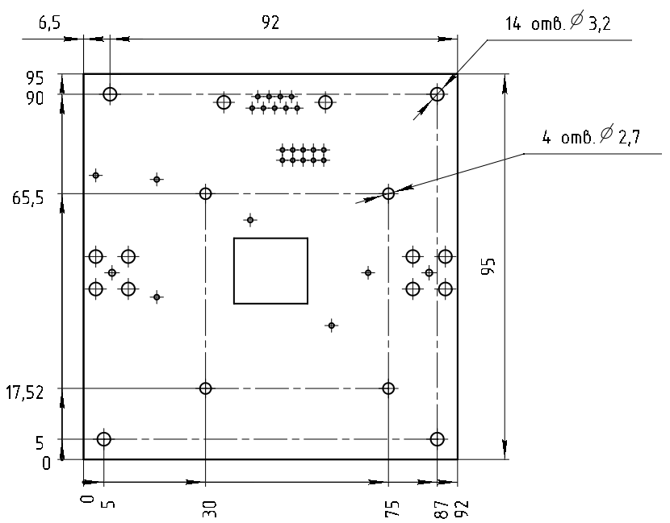

Добавим таблицу отверстий на последний лист, задав перед этим символы для обозначения отверстий:

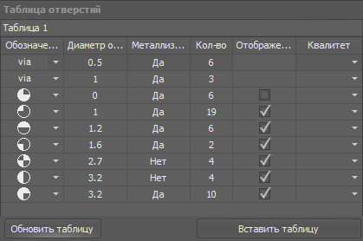

Как видно из рисунка выше, для одной из строк выключено отображение. В данном случае Board Assistant считает открытые участки олова на верхнем слое, добавленные по просьбе разработчика, за контактную площадку с нулевым диаметром отверстия. Поэтому их не нужно отображать в таблице

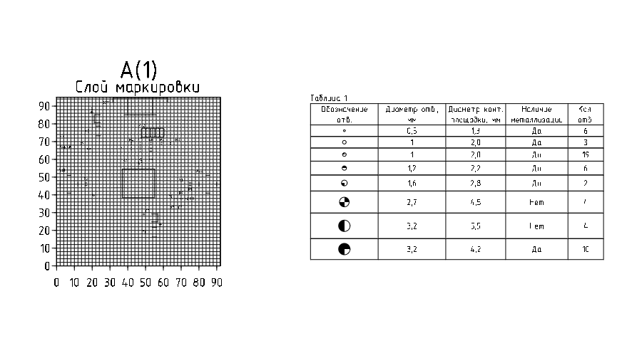

# Оформление сборочного чертежа

Перейдем во вкладку «Сборочный чертеж».

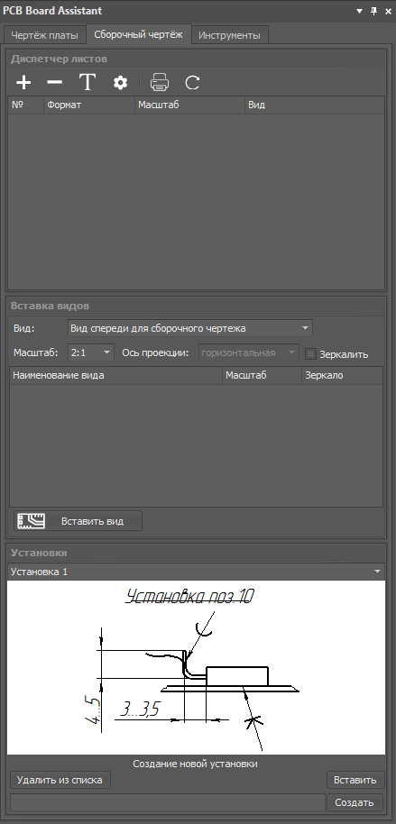

Данная вкладка имеет аналогичную структуру, что и вкладка «чертеж платы», с одним лишь отличием – таблица отверстий заменена на установки и поэтому алгоритм при работе с СБ не будет сильно отличаться от алгоритма работы с послойным чертежом.

Начнем с заполнения рамки:

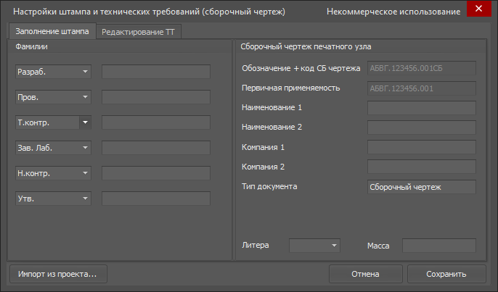

Данное меню также не имеет кардинальных отличий от аналогичного меню для чертежа ПП. В данном случае также импортируем данные из проекта и заполним оставшиеся данные вручную и сохраним изменения:

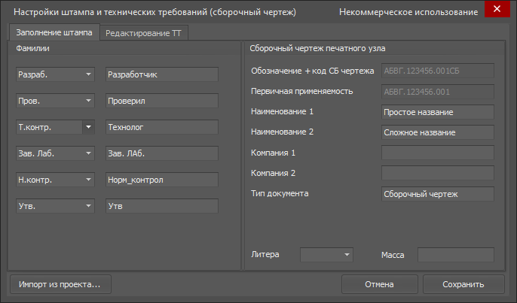

Затем по аналогии с послойным чертежом добавим 2 листа формата А3 с масштабом 2:1 причем второй лист должен содержать вид сзади и вид сбоку, а на первый лист будет помещен вид спереди и ТТ:

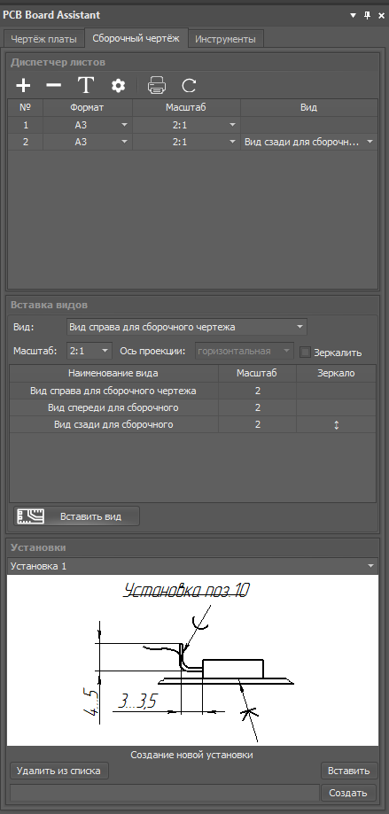

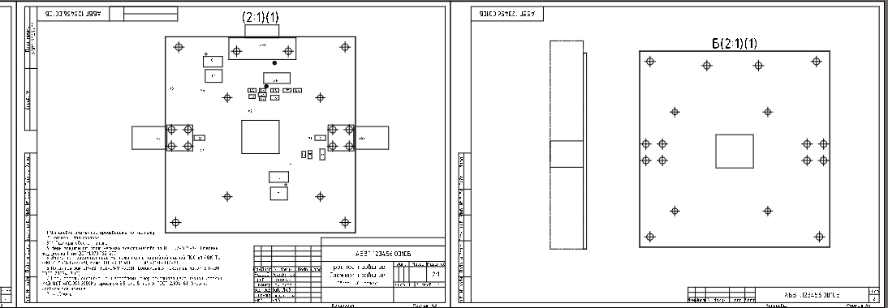

**Стоит также помнить, что при автоматическом расположении вида на листе он будет смещаться в цент после внесения изменений в КД и поэтому рекомендуется располагать чертежи видов плат вручную.**

Принцип добавления размеров и осевых линий на сборочный чертеж аналогичен добавлению таких же элементов к чертежу платы и поэтому рассматриваться также подробно не будет.

Для простановки позиций воспользуемся специальным инструментом:

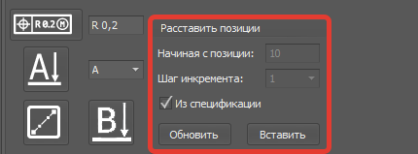

При нажатии на кнопку вставить появится возможность указания компонента на плате, для которого необходимо указать позицию.

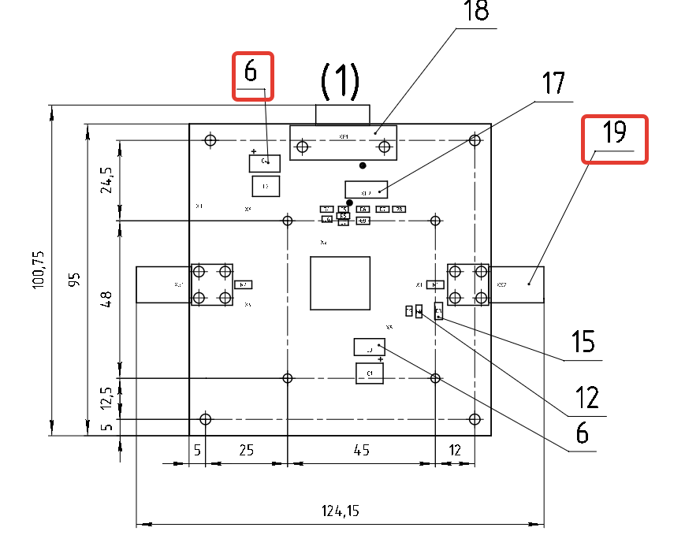

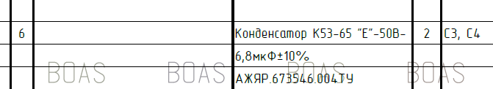

Прошу обратить ваше внимание на то, что Board Assistant не проставляет количество элементов для позиции, а также не может проставить позицию для ПП (на момент написания инструкции). Для добавления количества к тексту позиции необходимо дважды нажать на текст позиции и в поле «Text» отредактировать подпись обозначения:

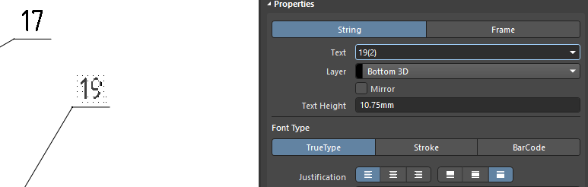

**Также прошу обратить внимание, что при изменении положения обозначения все внесенные в наименование изменения будут сброшены.**

Для простановки позиционного обозначения ПП уберем галочку, отвечающую за простановку позиции по спецификации, а также зададим необходимое значение:

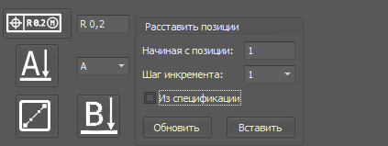

После чего нажмем вставить и укажем точку на плате.

Для вставки указателя взгляда необходимо использовать инструмент, указанный на рисунке:

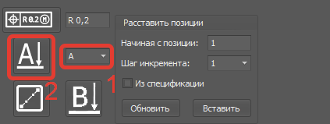

1 – выбор необходимой буквы обозначения взгляда;

2 – кнопка, для установки указателя взгляда.

По итогу работы должен получиться подобный чертеж

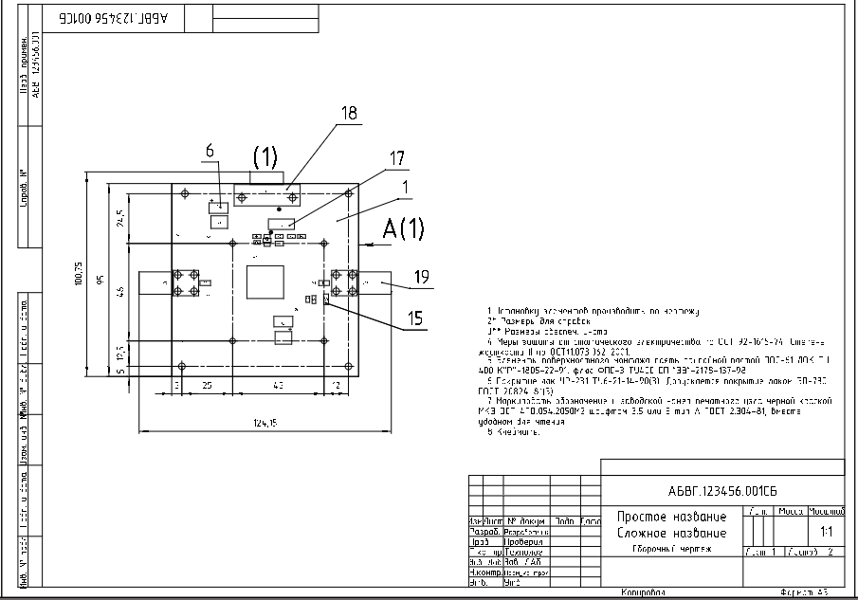

# Выпуск КД на чертежи

Для выпуска документов на все чертежи необходимо нажать соответствующую кнопку в меню СБ или послойного чертежа:

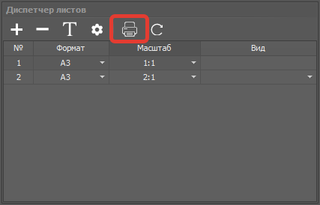

После чего будут созданы PDF файлы с чертежами платы.

При попытке выпуска документации может возникнуть проблема:

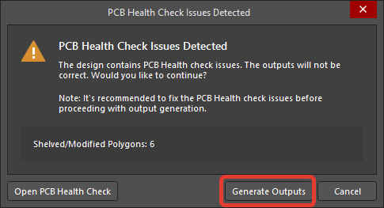

В данном случае в каждом подобном окне необходимо нажать выделенную на изображении кнопку.